Очень интересный авторский репортаж.
Весь текст далее - авторский.
Обычно фотографы, следуя девизу «Земля прекрасна», направляют объективы в прямо противоположную сторону от подобных сюжетов. Но иногда мы делаем исключения, чтобы привлечь внимание к проблеме, и в итоге, сделать нашу планету чище.
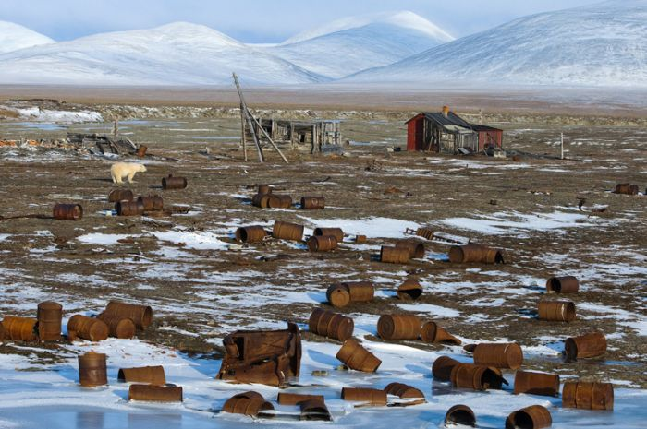
Если вы прилетаете на арктическое побережье нашей страны, первое, что вас встречает – бескрайние горы мусора и россыпи ржавых бочек до горизонта.Взлетные полосы в Арктике – это военные, а военные в Заполярье – это прежде всего гигантские свалки.
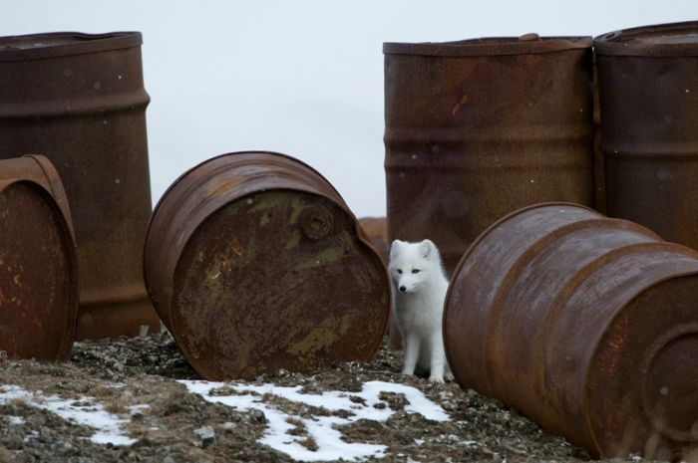
Впрочем, не только военные – любые попытки индустриализации полярных территорий сопровождались чудовищным загрязнением территории.
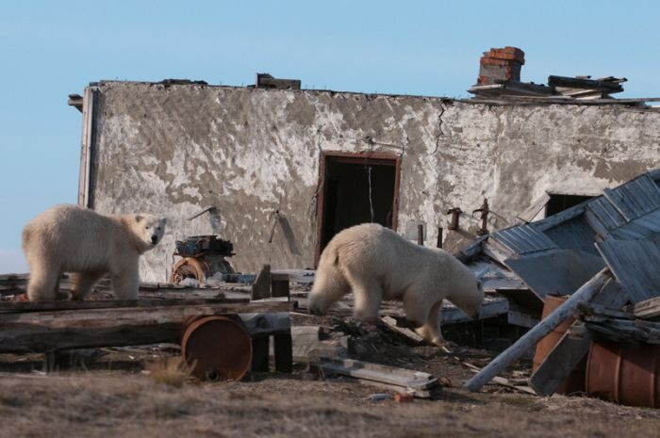
«Остров Врангеля», еще называемого родильным домом белых медведей.
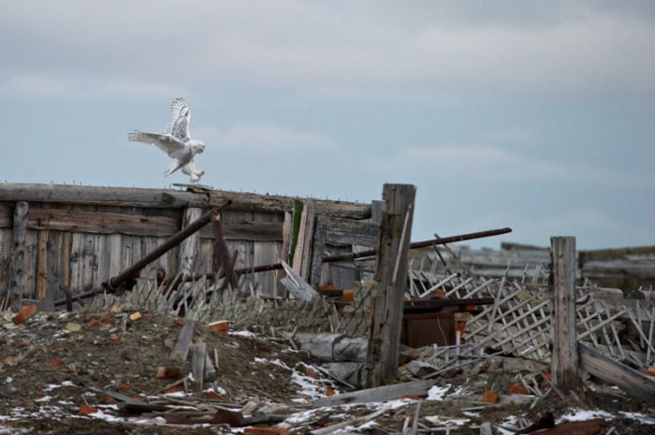
Помимо белых медведей, тут в больших количествах встречаются полярные совы, белые гуси, черные казарки, овцебыки, песцы, моржи и другие животные. Ныне сохранность природных комплексов острова обеспечивается отсутствием населения, а также географической изоляцией.Однако до организации государственного природного заповедника государство пыталось освоить территорию разными методами: была создана фактория, отделение оленеводческого совхоза, вспомогательный военный аэродром и база ПВО.
Ежегодно на остров завозились тонны ГСМ, значительное количество которого проливалось на землю и в прибрежную акваторию; тяжелая техника, тонны оборудования для работы, бытовое и продовольственное обеспечение жителей поселка с населением в 200 человек. Ничего, кроме личного имущества отъезжающих на материк, с острова не вывозились – все отходы, бытовой мусор и пришедшая в негодность техника остались на свалках на острове. Остров Врангеля не исключение, а всего лишь пример освоения нашего Севера.
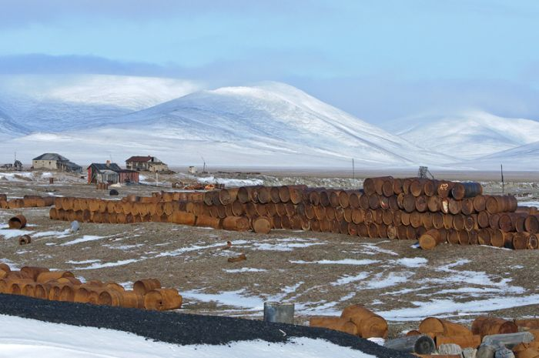
Местами пустые бочки частично вывозились на металлолом: все равно корабли, доставляющие на север грузы, идут обратно порожняком. Но даже вывоз металлолома убыточен: для выхода хотя бы в ноль, бочки изначально должны прессоваться на берегу, а прессов там, как правило, нет.
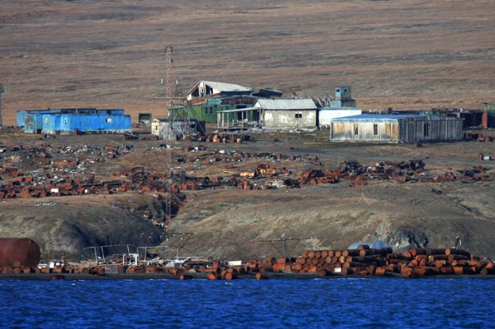
На острове Врангеля металлолом сконцентрирован на южном побережье, в местах, где ранее находились различные организации: аэропорт, база ПВО, метеостанция Росгидромета, погранзастава и поселок Ушаковское.
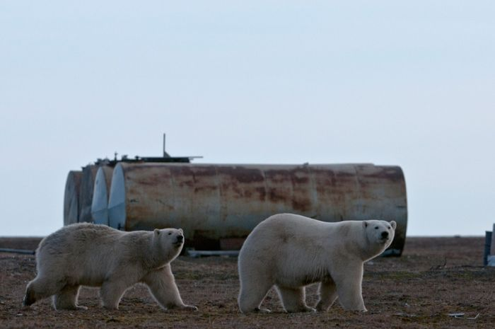
В настоящее время большая часть бочек и емкостей пришла в негодность. В них осталось десятки тонн ГСМ (бензин, масло, дизтопливо).
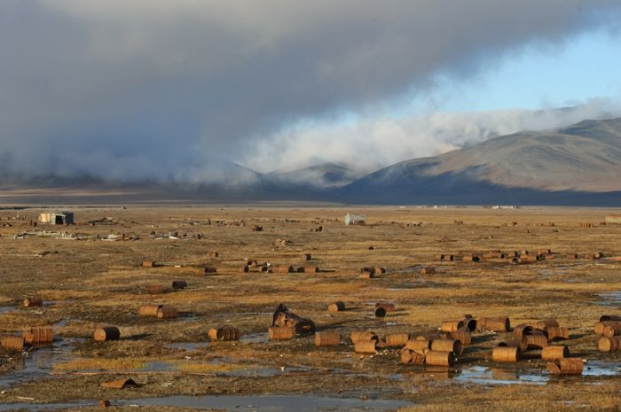
Из проржавевших бочек происходит сброс этих веществ на землю, что приводит к загрязнению заповедной территории.
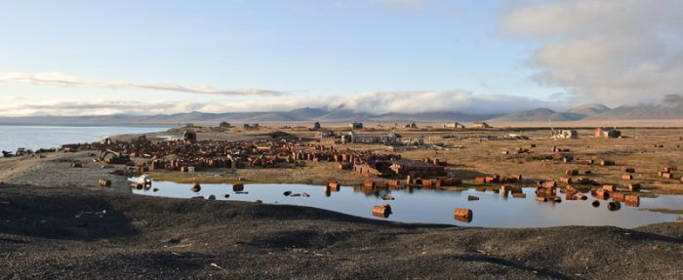
Часть бочек была складирована и брошена на морских косах и на берегах рек.
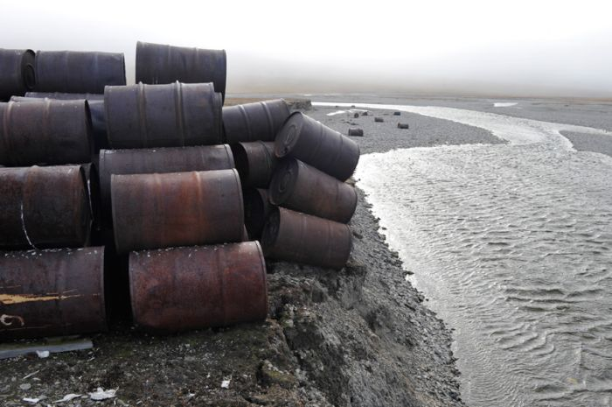
Размытие этих кос и усиление штормов приводит к смыву бочек в море, в дальнейшем их выбрасывает на берег в различных частях острова.
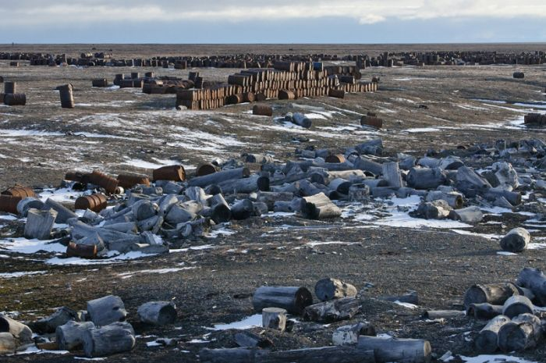
Помимо бочек и промышленного мусора, российская Арктика загрязнена и предметами поопаснее: вдоль всего Северного морского пути в заброшенном состоянии находятся сотни радиоактивных источников питания – РИТЭГ'ов, используемые в советские времена для питания навигационного оборудования, например, маяков. В качестве топлива в них используется стронций-90, смертельно опасный изотоп, сохраняющий опасность около тысячи лет.На острове Врангеля аналогичный радиоактивный источник питания был смыт морем в бухте Роджерса. Своими силами вывезти источники не представляется возможным, мало того, это еще и крайне опасно. Для поиска и вывоза РИТЭГ требуется проведение водолазных работ и аренда вертолета. В 2008 году были написаны письма в Ростехнадзор, однако никакой реакции на разосланные письма не поступило. В случае разрушения корпуса РИТЭГ’а возможно радиоактивное заражение заповедной морской акватории.
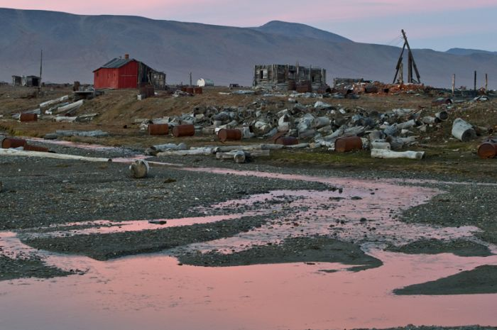
В 2004 году острову Врангеля был дан статус объекта всемирного природного наследия с одним условием – очистка территории от металлолома и технического мусора.
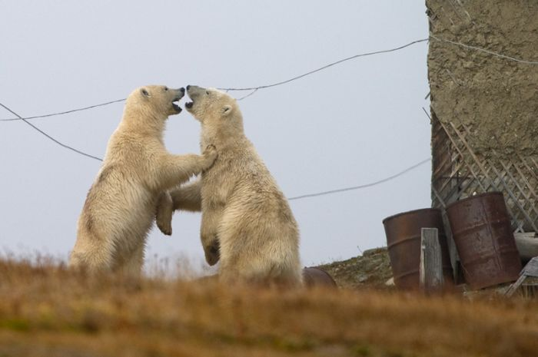
Разрешено оставить лишь небольшую часть исторических объектов не загрязняющих заповедную территорию, как памятники освоения Арктики.
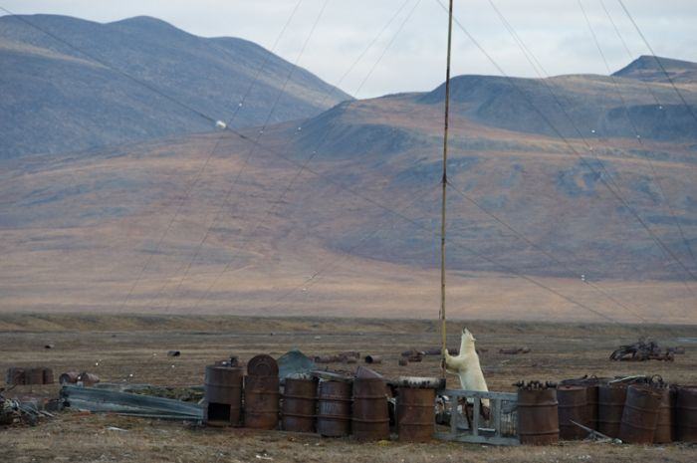
Сотрудники заповедника по мер сил и возможностей проводят работу по очистке территории – вывозят пустые бочки к местам складирования. Часть бочек вывозится попутными вертолетными рейсами на материк, но это капля в море.
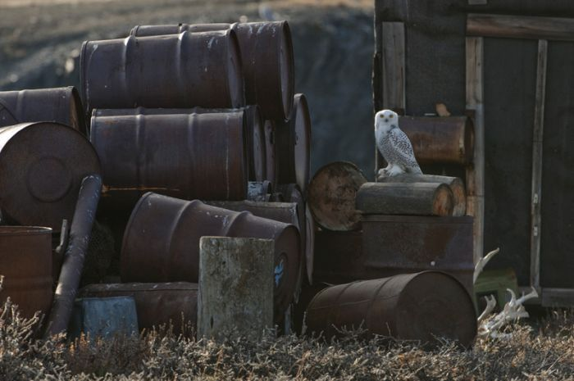
Своих средств у заповедника недостаточно. Сотрудники заповедника готовы подготовить базу, отработать технологию, начать прессование металлолома и складирование для дальнейшего вывоза, но прессов нет. Есть только небольшой трактор, но и это уже достижение.
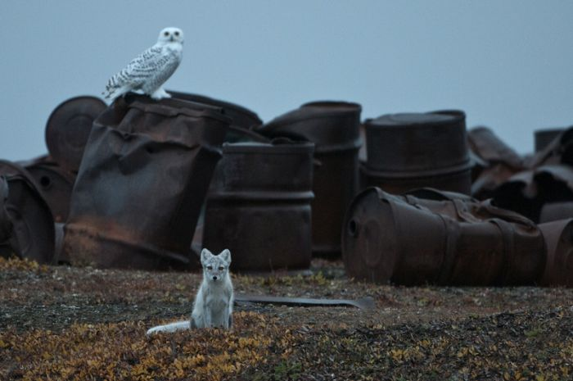
НО САМОЕ ГЛАВНОЕ, ЧТО ОСТРОВ ВРАНГЕЛЯ ДАЖЕ НЕ ВКЛЮЧИЛИ В ГОСУДАРСТВЕННУЮ ПРОГРАММУ ПО ЗАЧИСТКЕ АРКТИКЕ!
Наши отцы отравили Арктику. В наших силах оставить ее нашим детям немного чище.

